员工信息管理系统（EIMS）
概要设计说明书

修订记录
日期 | 版本 | 说明 | 作者 | 备注
2013-07-26 | 1.0.1 | 初稿 | 易拙言

二〇二六二〇二六年十一月七日星期W

目录

引言
本文档为“员工信息管理系统（EIMS）”概要设计文档，主要描述系统运行环境设计，，系统网络结构设计，系统架构设计，系统功能设计，系统使用技术说明等，为开发人员系统进行详细设计，代码编写提供相关指导和参考。

编写目的
本设计文档是为“员工信息管理系统（EIMS）”编写。是针对《员工信息管理系统需求分析说明书》提出的需求，进行笼统性，概要性的设计说明，以标准的语言和表述方式整理而成，以便于开发者和用户对系统的理解和认识。

预期读者
可能的读者包括：
- 用户；
- 开发人员；
- 项目经理；
- 营销人员；
- 测试人员；
- 文档编写人员；
- 等等。

定义

- B/S结构：
浏览器（Browser）和服务器（Server）结构。它是随着Internet技术的兴起，对C/S结构的一种变化或者改进的结构。在这种结构下，用户工作界面是通过WWW浏览器来实现。

- WEB浏览器：简称浏览器，主要用于浏览HTML网页。如IE，火狐等。
- JSP
- JAVA
- ORACLE
- AJAX

参考资料
- 《小型企业组织机构》
- 《员工基础信息登记表》
- 《员工信息管理系统需求分析说明书1.0》
- 《EIMS数据库设计说明书V1.0.0》
- 《技术研发部代码编写规范V1.3》

整体设计
本部分主要描述系统整体设计，包括系统运行环境，基本的设计概念，执行流程，系统架构等。让读者对系统有一个整体性、概括性的认识。

运行环境
WEB服务器要求：
- 内存4G以上
- 磁盘空间500G以上
- CPUI5以上
- 操作系统支持WINDOWS2005以上版本/Linux等
数据库服务器：
- 内存4G以上
- 磁盘空间500G以上
- CPUI5以上
- 操作系统支持WINDOWS2005以上版本/Linux等
WEB应用服务器：
TOMCAT
数据库：
ORACLE10G

基本设计概念和流程
系统将采用BS结构（见定义），用户工作界面是通过WEB浏览器来展示，WEB浏览器仅负责对数据库数据的展示，而主要业务逻辑在服务器实现。在这种结构的基础上，增加一个中间业务层，形成用户界面+业务逻辑判断+数据库的三层体系结构，即表现层+业务逻辑层+数据访问层。通过中间业务层的加入隔离用户对数据的直接访问以及逻辑判断与显示的分离，而且层与层直接通过固定的接口以实现各层的独立性，解耦性。这样当三层中任何一层发生变动时，无需对整个系统代码进行改动，有效的保证了系统的稳健性和扩展性。

- 表现层（VIEW）：
主要是接收用户请求，接收业务逻辑层返回的数据并把接收到的数据进行展示。在严格的要求下，同一种数据可在表现层具有不同的表现形式。如：树形展示，列表展示，目录展示，报表展示等。
- 业务逻辑层（BO）：
业务逻辑层主要针对表现层提交的请求进行相关的逻辑判断和逻辑运算等。在这个过程中如果需要用到数据库数据，则使用数据访问层提供的数据访问方法获取需要的数据。在整个业务逻辑执行完成后，可返回相应的逻辑运算结果或异常信息给表现层，由表现层来把这次请求的处理结果通过相应的表现形式（如：数据列表页面或异常界面）来反馈给用户。
- 数据访问层（DAO）：
数据访问层提供对数据库访问的原子性操作，所谓原子性操作即不可再分的操作，如对一张表的增删改查。不提供业务性操作。主要针对业务逻辑层提供数据访问功能。
三层体现结构的执行流程如下图所示：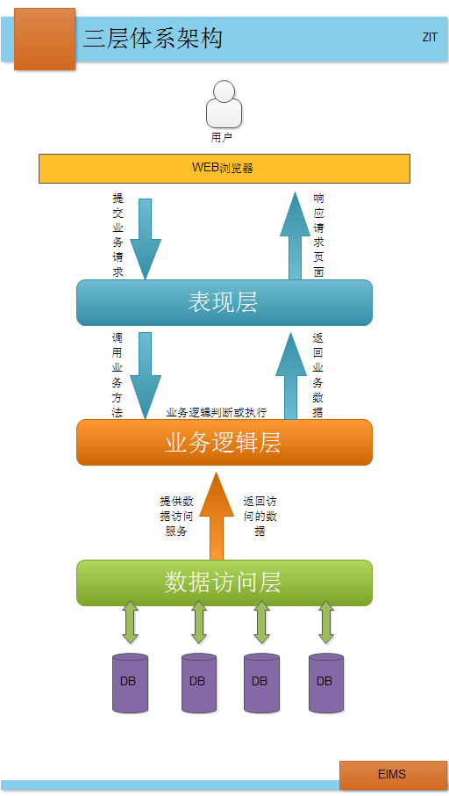

系统架构
根据三层体现结构的设计概念和流程，结合java语言特点，系统的架构设计如下：
- 表现层：
表现层主要采用JSP+SERVLET技术，以Javascript，CSS，AJAX等功能作为辅助。
- 业务逻辑层：
先根据具体的业务需求抽象出业务层接口，然后对表现层提供业务工厂静态类，业务工厂类提供具体的业务接口实现，保证表现层和业务层的解耦。主要采用工厂模式来管理业务实现类。
- 数据访问层：
首先对业务逻辑层提供数据访问抽象接口，然后提供工厂DAO模式，来提供具体的DAO实现类管理。主要采用JDBC技术来进行实际的数据库访问。
整个架构如图：
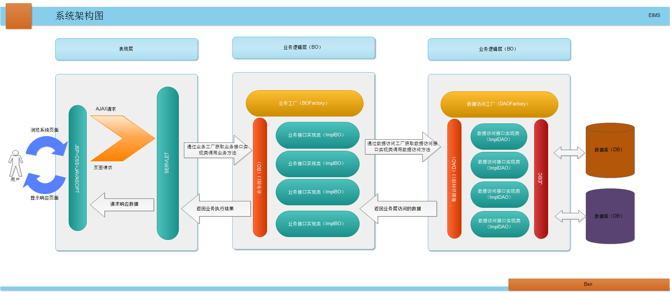

系统包结构
根据系统架构设计，系统的java源文件包结构设计如下：
包名 |  |  | 概述
com.zit | .core | core包下主要存放系统运行核心类
com.zit | .core | .exception | core包下的exception主要存放系统异常类
com.zit | .util | util主要存放工具类
com.zit | .eims | eims包下主要存放业务类
com.zit | .eims | .servlets | servlets包下按功能存放servlet以及相应的数据模型类。
com.zit | .eims | .bo | bo下主要存放业务接口和业务接口实现类
com.zit | .eims | .dao | dao下主要存放数据访问层接口和对应的实现类
com.zit | .eims | .vo | 主要存放值对象，即系统实体对象。
test.zit |  |  | 主要存放测试类

WEB文件结构设计如下：
文件目录 |  |  | 概述
根目录/ | 存放系统登录页面或欢迎页面等
根目录/ | .css | css目录下存放公共css文件
根目录/ | .css | 其他目录 | 按照功能模块划分目录，存放各个页面用到的css文件
根目录/ | .js | js目录可存放公共js文件
根目录/ | .js | 其他目录 | 按照功能模块划分目录，存放各个页面用到的js文件
根目录/ | .imgs | 存放各个功能模块用到的所有图片
根目录/ | .imgs | common | 存放系统用到的公共图片
根目录/ | .jsp | 按照功能模块划分目录，存放各个功能模块的jsp页面
根目录/ | .data | data目录主要存放系统用到的一些其他数据文件。
根目录/ | 其他 | 其他文件

结构设计
结构设计主要描述根据《员工信息管理系统(EIMS)需求分析文档》分析的需求规定，进行系统功能大体上的划分，以满足各种业务需求，直观的了解系统功能结构。

功能模块设计
根据需求分析，设计系统功能主要分为两大部分，后台管理子系统和业务管理子系统。
- 后台管理子系统：
后台管理子系统的相关功能是为了保证系统稳定运行，提供相应的管理配置功能。主要的功能有：系统运行参数配置，系统功能模块配置，角色权限控制，系统常量管理，系统运行日志管理等。
- 业务管理子系统
管理子系统主要实现业务功能，满足业务需求。主要的功能有：员工管理，员工录入，部门录入管理等。

后台管理子系统
功能模块名称 | 功能概述 | 备注
用户管理
角色管理
功能模块管理
系统参数管理
日志管理

业务管理子系统
功能模块名称 | 功能概述 | 备注
员工信息录入
部门信息录入
集中查询
报表统计

需求与模块

未解决问题

系统出错处理设计

技术设计
注：由于目前同学们所学知识有限，系统所用到的技术仅限于目前所学过的技术。

系统开发技术说明表

开发技术应用说明

数据库设计
请参见《EIMS数据库设计说明书》

进度计划
列出进度计划，包括各子系统、各子模块完成进度计划，人员配备计划等。

- 由于目前同学们掌握的技术有限，本此系统主要前台主要使用HTML，CSS，JAVASCRIPT，JSP，AJAX等技术，后台主要采用Sevlet+JDBC技术。
- 条件限制，本次开发工具主要使用MyEclipse8版本，WEB服务器采用TOMCAT
- 数据库使用Oracle10G进行开发。
- 本次系统必须在2013年12月1号之前开发测试完毕。
基本设计概念和流程

